ЗАТВЕРДЖЕНО
Науково-методичною радою Державного університету «Житомирська політехніка»
протокол від 31 серпня 2023 р. № 10

МЕТОДИЧНІ РЕКОМЕНДАЦІЇ
для практичних робіт з навчальної дисципліни
«ГЕОІНФОРМАЦІЙНІ ТА КАРТОГРАФІЧНІ СИСТЕМИ»

для здобувачів вищої освіти освітнього ступеня «магістр»
спеціальності 184 «Гірництво»
освітньо-професійна програма «Маркшейдерська справа»
освітньо-професійна програма «Розробка родовищ корисних копалин»
факультет гірничої справи, природокористування та будівництва
кафедра маркшейдерії

Рекомендовано на засіданні кафедри маркшейдерії
28 серпня 2023, протокол № 7

Розробник: к.т.н., доц. кафедри маркшейдерії Панасюк А.В.

Житомир
2023

Методичні рекомендації для проведення практичних занять з навчальної дисципліни «ГЕОІНФОРМАЦІЙНІ ТА КАРТОГРАФІЧНІ СИСТЕМИ» для студентів освітнього рівня «магістр» спеціальності 184 «Гірництво» освітньо-професійна програма «Маркшейдерська справа», освітньо-професійна програма «Розробка родовищ корисних копалин». Житомир, 2023 р.

Рецензенти:
КОРОБІЙЧУК Валентин, доктор технічних наук, професор кафедри гірничих технологій та будівництва ім. проф. Бакка М.Т., Державний університет «Житомирська політехніка».
ШЛАПАК Володимир, кандидат технічних наук, завідувач кафедри маркшейдерії Державного університету «Житомирська політехніка».

Затверджено на засіданні кафедри маркшейдерії Державного університету «Житомирська політехніка» як методичні рекомендації.
Протокол № 7 від «28» серпня 2023 р.
Затверджено на засіданні вченої ради факультету гірничої справи, природокористування та будівництва Державного університету «Житомирська політехніка».
Протокол № 07 від «30» серпня 2023 р

© ПАНАСЮК Андрій

ЗМІСТ

ВСТУП 3
Лабораторна робота №1. Топографічна карта.
Прив’язка за допомогою координат. 4
Лабораторна робота №2. Оцифрування точкових об’єктів на карти. 7
Лабораторна робота №3. Оцифрування лінійних об’єктів карти. 9
Лабораторна робота №4. Оцифрування площинних (полігональних)
об’єктів карти. 11
Лабораторна робота №5. Створення цифрової моделі рельєфу. 13
Лабораторна робота №6. Автоматизація процесів створення
картографічних творів. 16
Лабораторна робота №7. Створення, наповнення та використання
таблиці атрибутів. 20
Лабораторна робота №8. Тематичне картографування. 22
Лабораторна робота №9. Оформлення легенди карти. 26
Лабораторна робота №10. Підготовка карти до друку. 28

ВСТУП

Метою курсу «ГЕОІНФОРМАЦІЙНІ ТА КАРТОГРАФІЧНІ СИСТЕМИ» є розкриття властивостей і особливостей геоінформаційних та картографічних систем, показ їх різноманіття, вивчення шляхів і методів їх використання та створення за допомогою географічних інформаційних систем. Матеріали курсу дозволять сформувати картографічні знання.
Відповідно до освітньої програми, вивчення дисципліни сприяє формуванню у здобувачів вищої освіти таких компетентностей:
- здатність зберігати та примножувати моральні, культурні, наукові цінності і досягнення суспільства на основі розуміння історії та закономірностей розвитку предметної області, її місця у загальній системі знань про природу і суспільство та у розвитку суспільства, техніки і технологій, вести здоровий спосіб життя;
- здатність вчитися і оволодівати сучасними знаннями;
- здатність працювати в команді;
- здатність спілкуватися державною мовою як усно, так і письмово;
- здатність застосовувати знання у практичних ситуаціях;
- навички використання інформаційних і комунікаційних технологій;
- здатність діяти на основі етичних міркувань (мотивів);
- здатність до формування в учнів ключових і предметних компетентностей та здійснення міжпредметних зв’язків;
- володіння основами цілепокладання, планування та проектування процесу навчання учнів;
- здатність до пошуку ефективних шляхів мотивації дитини до саморозвитку (самовизначення, зацікавлення, усвідомленого ставлення до навчання);
- здатність усвідомлювати сутність взаємозв’язків між природним середовищем і людиною, розуміти та пояснювати стратегію сталого розвитку людства;
- здатність доцільно і критично використовувати географічні поняття, концепції, парадигми, теорії, ідеї, принципи для пояснення письмовими, усними та візуальними засобами явищ і процесів на різних просторових рівнях (глобальному, регіональному, державному, локальному);
- здатність застосовувати базові знання з природничих та суспільних наук у навчанні та професійній діяльності при вивченні Землі (світу), материків і океанів, України;
- здатність розуміти та пояснювати особливості природних компонентів і об’єктів у сферах географічної оболонки, взаємозв’язки в ландшафтах;
- здатність пояснювати закономірності територіальної організації суспільного виробництва, просторових процесів і форм організації життя людей;
- здатність встановлювати роль і місце України у сучасному світі в контексті географічних чинників її розвитку, аналізувати й пояснювати особливості геопросторової організації природи, населення і господарства України та свого регіону.

Лабораторна робота №1.
Топографічна карта. Прив’язка за допомогою координат.

Мета: ознайомитись з додатком ArcMap та опанувати один із способів прив’язки топографічної карти за допомогою координат.
Завдання: перед початком роботи обрати аркуш топографічної карти масштабом 1:100 000 на сайті http://freemap.com.ua/karty-ukrainy/karty-genshtaba та завантажити його. Прив’язати аркуш топографічної карти за допомогою прямокутних координат.
- Запускаємо ArcMap. Створюємо нову карту.
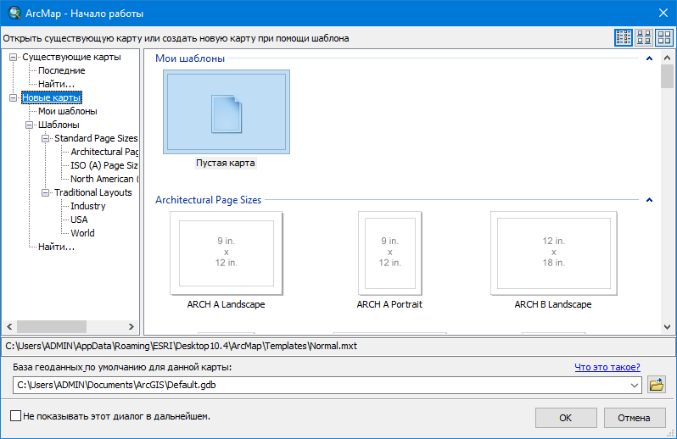
Рис. 1. Вікно додатку ArcMap (після запуску)

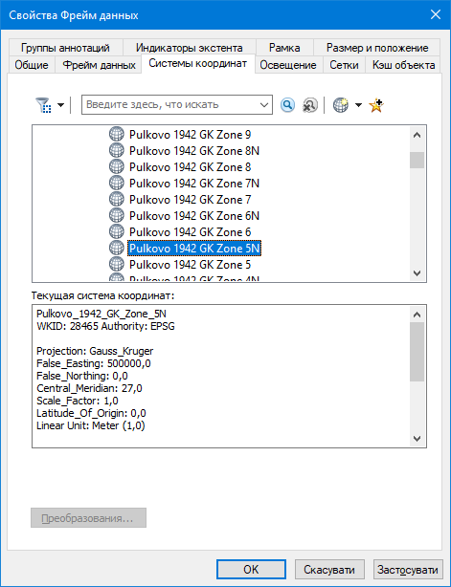
- Вказуємо систему координат, у якій ми будемо працювати. В Таблице содержания правою кнопкою миші нажимаєм на Слои, знаходимо Свойства. У вікні, що з’явилось обираємо систему координат проекції, в якій будем працювати. Для топографічних карт України це буде Гаусс-Крюгер, далі Пулково 1942 і обираєм номер зони з буквою N (Україна розташована у Північній півкулі). До прикладу Pulkovo 1942 GK Zone 4N. Вибір зони залежить від
номенклатури аркуша топографічної карти.
Рис. 2. Вікно вибору систем координат
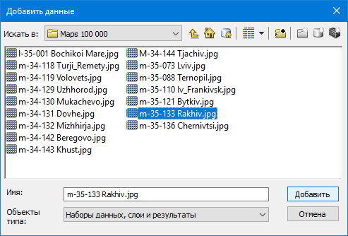
- Відкриваємо папку з топографічною картою через Добавить данные.
Рис. 3. Приклад папки з попередньо завантаженими топографічними картами

- Для прив’язки нам необхідне додаткове меню. Для цього робимо наступні дії: Настройки – Панели инструментов – Пространственная привязка і ставимо галочку.
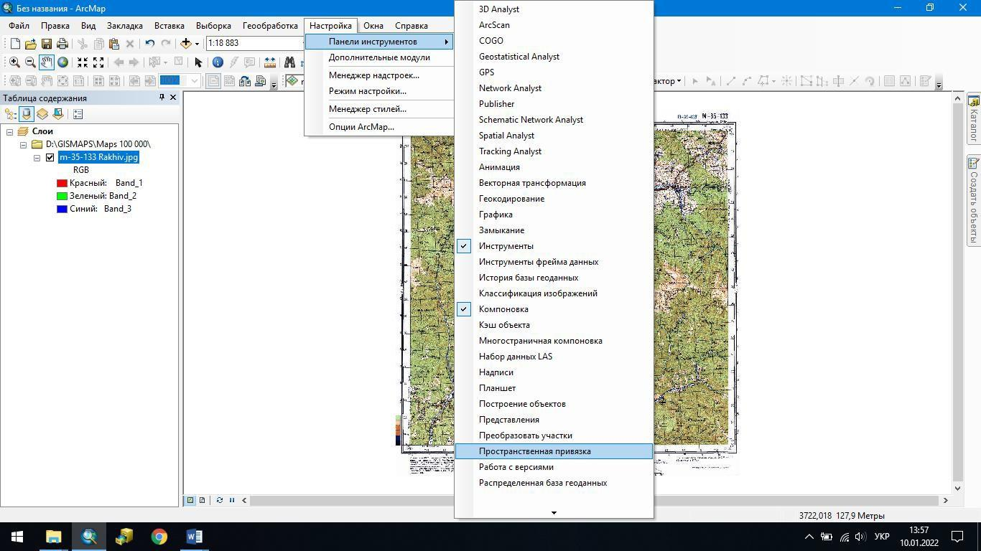
Рис. 4. Діалогове вікно панелі інструментів З’явиться нова панель інструментів.

Рис. 5. Інструмент просторової прив’язки

- Відкриваємо за допомогою кнопки Показать таблицу связей таблицю, в яку будемо вписувати координати.
За допомогою інструменту Добавить опорные точки на карті ставим контрольні точки та вписуємо їх координати в таблицю. Координати беремо з карти.
Необхідно пам’ятати завжди, що в ArcMap при записі координат в таблицю, номер зони (перша цифра координати х) не пишемо. Контрольних точок на карті має бути не менше 4-5. Треба слідкувати за похибкою/невязка, вона не повинна перевищувати 20 м.
За допомогою інструменту прив’язки натиснути на пересічення координатних ліній на карті і, клацнувши праву кнопку миші вибрати Ввести координаты. Видалити значення та ввести правильні прямокутні координати.
Якщо під час прив’язки зображення карти зникло з екрану монітору, його можна повернути, натиснувши кнопку Полный экстент або на шари карти правою кнопкою миші Приблизить к слою.
Якщо ви поставили контрольну точку неправильно, її можна видалити, виділивши її в таблиці координат та натиснувши кнопку або Delete на клавіатурі.
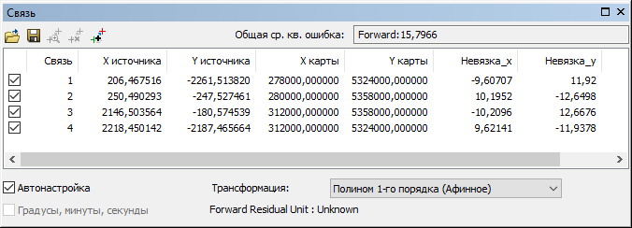
Рис. 6. Таблиця запису координат

- Після прив’язки необхідно провести попіксельний перерахунок для прив’язки в певну картографічну проекцію. Для цього в меню Пространственная привязка необхідно обрати Обновить пространственную привязку.
- Після цього зберігаємо проект: Файл – Сохранить або (Ctrl+S) і обираємо потрібну нам папку для збереження файлу.

Лабораторна робота №2.
Оцифрування точкових об’єктів на карти.

Мета: Ознайомитись з роботою додатку ArcCatalog. Навчитись створювати шейп-файли.
Завдання: створити шейп-файл точкового типу й оцифрувати точкові об’єкти карти (вершини).

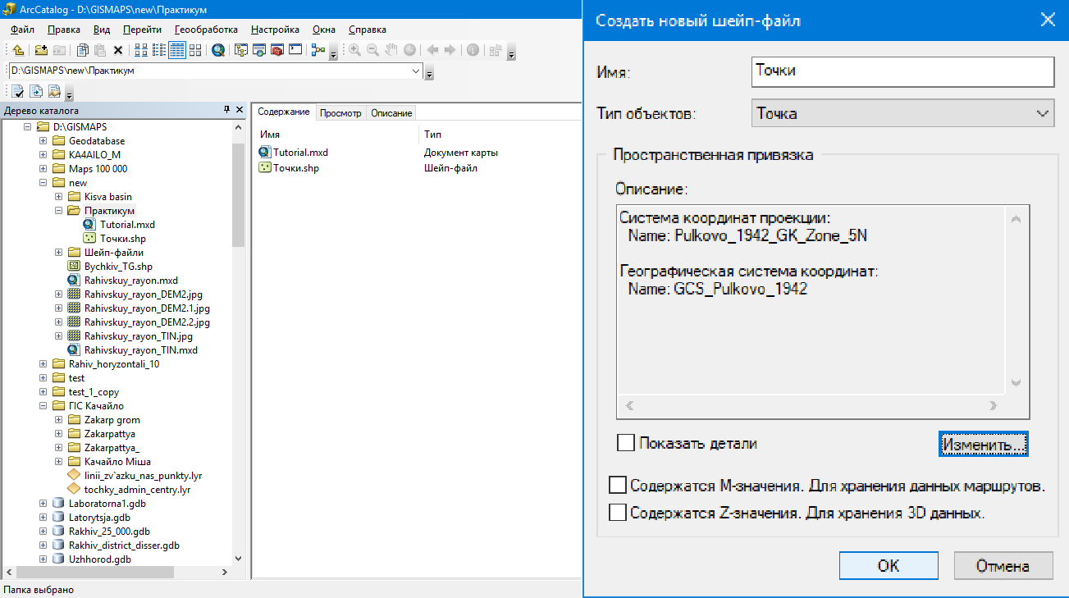
- Для початку роботи необхідно створити векторний шар точкового типу. Для цього в додатку ArcCatalog в папці, яку ми заздалегідь створили та зберегли проект з попередньої лабораторної роботи створюємо, клацнувши праву кнопку миші в головному вікні (корінь папки) шейп-файл з типом об’єкту Точка і задаємо систему координат аналогічну тій, що використовувалась для прив’язки в Лабораторній роботі №1.
Рис. 1. Вікно додатку ArcCatalog та діалогове вікно нового шейп-файлу

- Після цього додаємо шейп-файл через інструмент Добавить данные
або простим «перетягуванням» з ArcCatalog в ArcMap.
- Оцифровувати будемо позначки висот на топографічній карті, а тому нам необхідно створити поле в атрибутивній таблиці даних, куди будемо записувати значення висот. Для цього робим наступні дії: клацаємо правою кнопкою миші на створеному нами шейп-файлі Точки і вибираєм Открыть таблицу атрибутов – обираємо перший значок Опции таблицы – Добавить поле, назвемо його «Vysoty» (рекомендується використовувати англійську розкладку при найменуванні файлів та полів) – обираємо Тип Float (значення висот можуть бути записані через кому – неціле число) – нажимаємо Ок.
- Для початку роботи з оцифровування висот нам необхідно активувати інструмент Редактор. Для цього виконуємо наступні дії: Настройки – Панели инструментов – ставим галочку біля поля Редактор.
- Активуємо інструмент Редактор: нажимаєм на Редактор – Начать редактирование – крайній з правого боку вікна Редактора значок Создать объекты – обираєм наш шейп-файл Точки. Після цього інструмент активовано і можна оцифровувати висоти та вносити значення у Таблицю атрибутів. Необхідно створити ще одне поле в таблиці атрибутів з типом Text. В це поле вносимо назви вершин/гір.
Додати поле в Таблиці атрибутів можна тільки тоді, коли інструмент Редактор неактивний.
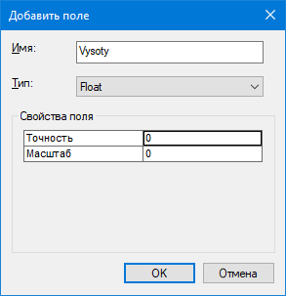
Рис. 2. Вікно таблиці атрибутів

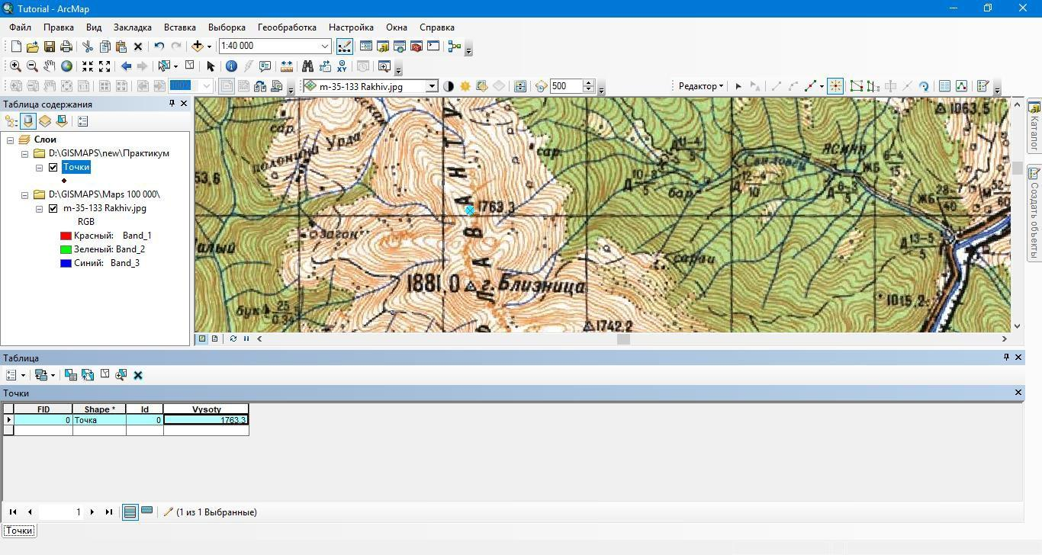
Рис. 3. Вікно додатку ArcMap з закріпленою внизу атрибутивною таблицею

- Оцифрувавши необхідну кількість точок, вершин чи інших об’єктів точкового типу зберігаємо результати роботи: Редактор – Завершить редактирование – Сохранить – Так.
- Після цього зберігаємо проект: Файл – Сохранить або (Ctrl+S).

Лабораторна робота №3.
Оцифрування лінійних об’єктів карти.

Мета: Продовжити роботу в додатку ArcCatalog.
Завдання: створити шейп-файл лінійного типу й оцифрувати лінійні об’єкти карти (горизонталі, річки).
- Для початку роботи необхідно створити векторний шар лінійного типу. Для цього в додатку ArcCatalog в папці, яку ми заздалегідь створили та зберегли проект з попередньої лабораторної роботи створюємо, клацнувши праву кнопку миші в головному вікні (корінь папки) шейп-файл з типом об’єкту Полилиния і задаємо систему координат аналогічну тій, що використовувалась для прив’язки в Лабораторній роботі №1.
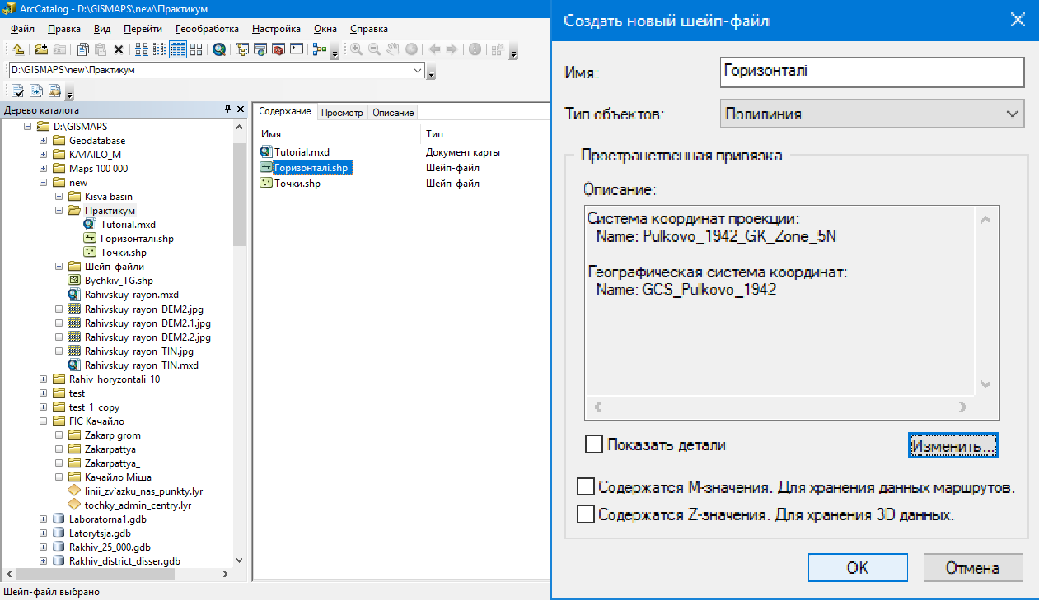
Рис. 1. Вікно додатку ArcCatalog та діалогове вікно нового шейп-файлу

- Після цього додаємо шейп-файл через інструмент Добавить данные
або простим «перетягуванням» з ArcCatalog в ArcMap.
- Оцифровувати будемо горизонталі на топографічній карті, а тому нам необхідно створити поле в атрибутивній таблиці даних, куди будемо записувати значення висот. Для цього робим наступні дії: клацаємо правою кнопкою миші на створеному нами шейп-файлі Горизонталі і вибираєм Открыть таблицу атрибутов – обираєм перший значок Опции таблицы – Добавить поле, назвемо його «Vysoty» (рекомендується використовувати англійську розкладку при найменуванні файлів та полів) – обираєм Тип Float (значення висот можуть бути записані через кому – неціле число) – нажимаєм Ок.
Будемо також оцифровувати річкову мережу. Для цього повторюємо дії пунктів 1-3 і створюємо шейп-файл Річки, додаємо поле «Назва/Nazva» з типом Text, куди запишемо назви річок і потічків.
- Для початку роботи з оцифровування горизонталей/річок нам необхідно активувати інструмент Редактор. Для цього виконуємо наступні дії: Настройки – Панели инструментов – ставимо галочку біля поля Редактор.
- Активуємо інструмент Редактор: нажимаєм на Редактор – Начать редактирование – крайній з правого боку вікна Редактор значок Создать объекты – обираєм наш шейп-файл Горизонталі/Річки. Після цього інструмент активовано і можна оцифровувати лінії та вносити значення висот/назви у Таблицю атрибутів.
При оцифровуванні лінійних об’єктів важливо максимально достовірно повторювати контури об’єктів (горизонталей/річок) на карті.
Щоб закінчити оцифровування горизонталі/річки необхідно двічі клацнути лівою кнопкою миші, після чого внести в таблицю атрибутів значення висоти горизонталі/назву річки.
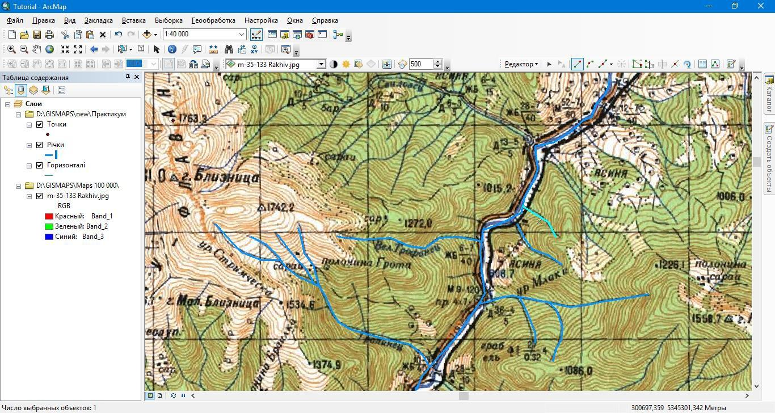
Рис. 2. Приклад оцифрування річкової мережі

- Оцифрувавши необхідну кількість горизонталей, річок чи інших об’єктів лінійного типу зберігаємо результати роботи: Редактор – Завершить редактирование – Сохранить – Так.
- Після цього зберігаємо проект: Файл – Сохранить або (Ctrl+S).

Лабораторна робота №4.
Оцифрування площинних (полігональних) об’єктів карти.

Мета: Продовжити роботу в додатку ArcCatalog.
Завдання: створити шейп-файл полігонального типу й оцифрувати площинні об’єкти карти (робочу зону, басейн річки, адміністративні межі).

- Для початку роботи необхідно створити векторний шар площинного типу. Для цього в додатку ArcCatalog в папці, яку ми заздалегідь створили та зберегли проект з попередньої лабораторної роботи створюємо, клацнувши праву кнопку миші в головному вікні (корінь папки) шейп-файл з типом об’єкту Полигон і задаємо систему координат аналогічну тій, що використовувалась для прив’язки в Лабораторній роботі №1.
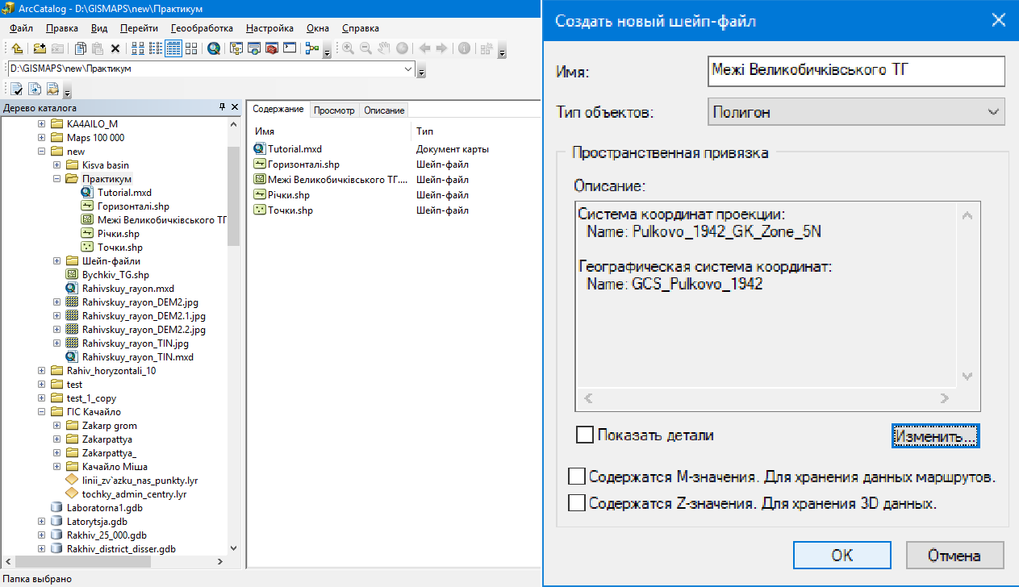
Рис. 1. Вікно додатку ArcCatalog та діалогове вікно нового шейп-файлу

- Після цього додаємо шейп-файл через інструмент Добавить данные
або простим «перетягуванням» з ArcCatalog в ArcMap.
- Оцифровувати можна як об’єкти середовища (озера, полонини, ліси і т.д.), так і адміністративні одиниці (кордони населених пунктів, районів і т.д.). В таблиці атрибутів створюємо поля, якщо є необхідність вносити інформацію про об’єкти оцифровування (наприклад назву озера чи основні породи лісу). Для цього робим наступні дії: клацаємо правою кнопкою миші на створеному нами шейп-файлі і вибираєм Открыть таблицу атрибутов – обираєм перший значок Опции таблицы – Добавить поле – обираєм Тип Text – нажимаєм Ок.
- Для початку роботи з оцифровування площинних об’єктів нам необхідно активувати інструмент Редактор. Для цього виконуємо наступні дії: Настройки – Панели инструментов – ставимо галочку біля поля Редактор.
- Активуємо інструмент Редактор: нажимаєм на Редактор – Начать редактирование – крайній з правого боку вікна Редактор значок Создать объекты – обираєм наш шейп-файл. Після цього інструмент активовано і можна оцифровувати полігони та вносити атрибутивну інформацію/назви у Таблицю атрибутів. При оцифровування площинних (полігональних) об’єктів важливо максимально достовірно повторювати контури об’єктів на карті.
Щоб закінчити оцифровування полігону необхідно двічі клацнути лівою кнопкою миші, зацикливши полігон (за необхідності) в точці початку оцифрування. Після цього внести в таблицю атрибутів значення/назву.
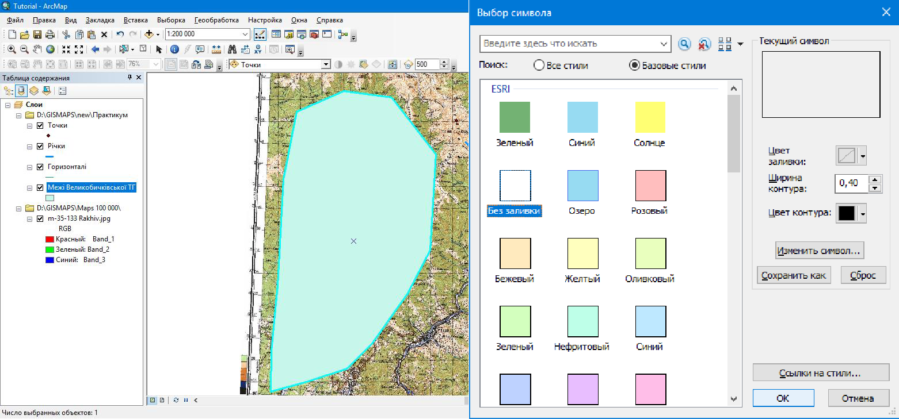
Рис. 2. Діалогове вікно налаштування властивостей відображення символу площинного об’єкту

- Після цього в Таблице содержания обрати шар та змінити властивості полігону. Для цього: клацаєм на символ полігону в Таблице содержания під нашим полігональним шаром – у вікні Выбор символа нажимаємо Без заливки – обираємо потрібний нам колір контура та ширину.

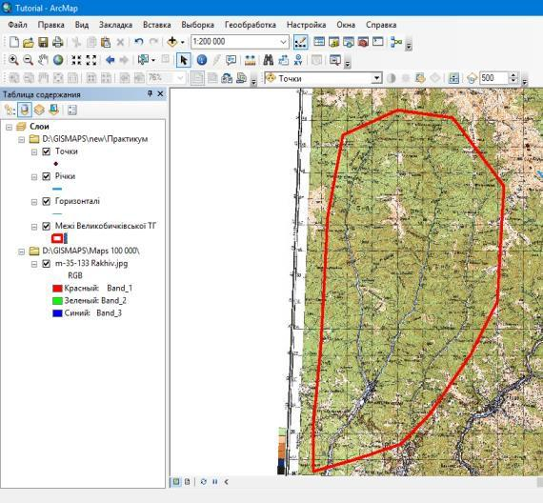
- Оцифрувавши необхідну кількість горизонталей, річок чи інших об’єктів лінійного типу зберігаємо результати роботи: Редактор – Завершить редактирование – Сохранить – Так.

Рис. 3. Вигляд полігону після налаштування символу
- Після цього зберігаємо проект: Файл – Сохранить або (Ctrl+S).

Лабораторна робота №5.
Створення цифрової моделі рельєфу.

Мета: Навчитись створювати цифрову модель рельєфу в додатку ArcMap.
Завдання: створити цифрову модель рельєфу на основі даних з Лабораторних робіт 2-4. Ознайомитись з набором інструментів ArcToolbox.

- Відкриваємо наш проект з необхідними шейп-файлами/шарами, які будуть використані для побудови цифрової моделі рельєфу на основі атрибутивних даних про висоти, що ми внесли оцифровуючи точки (вершини гір, точки висот) та горизонталі.
Активними залишаються всі необхідні для побудови моделі рельєфу шари (висоти, горизонталі, річки, озера і т.д.), а також полігон, яким обмежемо нашу модель (адміністративні чи фізико-географічні межі). В наведеному зразку – це межі річкового басейну.
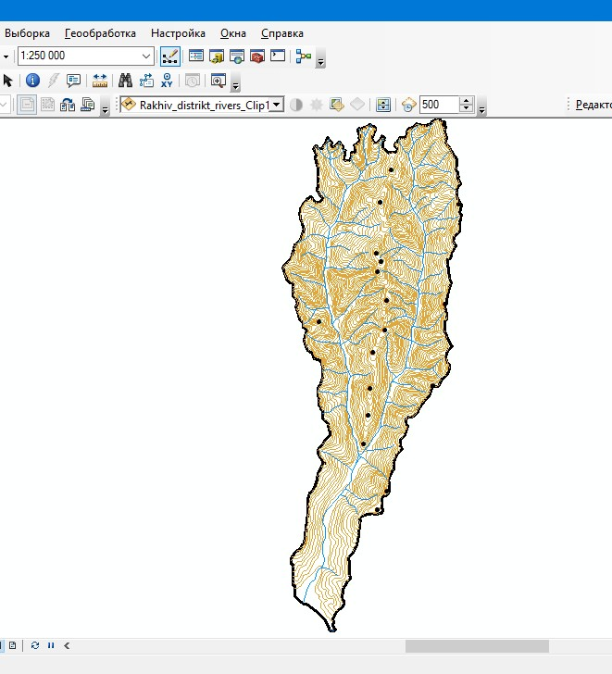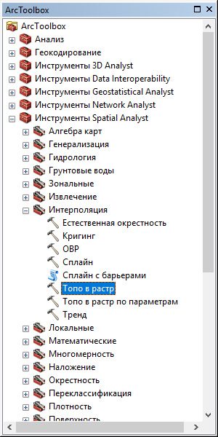
Рис. 1. Робоче вікно ArcMap та діалогове вікно ArcToolbox

- Вибираємо інструмент ArcToolbox – Инструменты Spatial Analys – Интерполяция – Топо в растр – клацаємо двічі лівою кнопкою миші.
- В новому вікні обираєм наші шари та обираємо поля з атрибутивною інформацією (висотами) і тип PointElevation для точок (висот), Stream – для річок, Contour – для горизонталей.
Размер выходной ячейки залежить від масштабу карти та необхідної вам деталізації рельєфу. Чим менше значення, тим більша деталізація.
Выходной экстент обмежує контури нашого рельєфу, тобто задає межі майбутньої цифрової моделі. В даному випадку це межі басейну річки. Нажимаємо Ок.
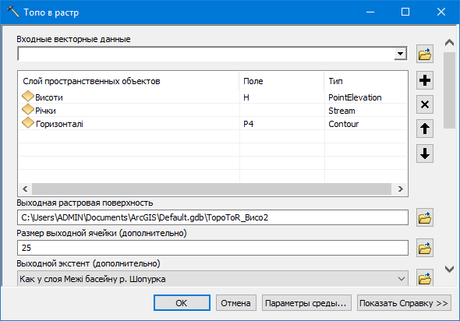
Рис. 2. Діалогове вікно інструменту Топо в растр
В результаті отримуємо ЦМР – цифрову модель рельєфу в наступному вигляді.
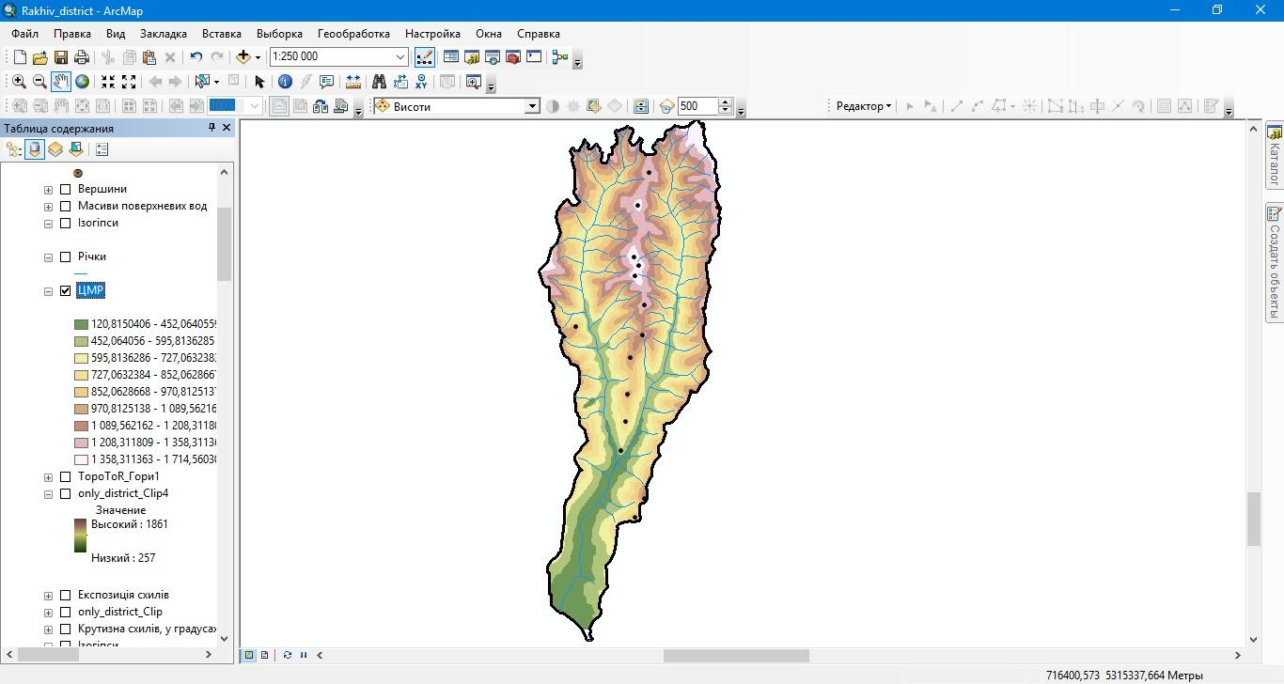
Рис. 3. Приклад ЦМР за допомогою інструменту Топо в растр

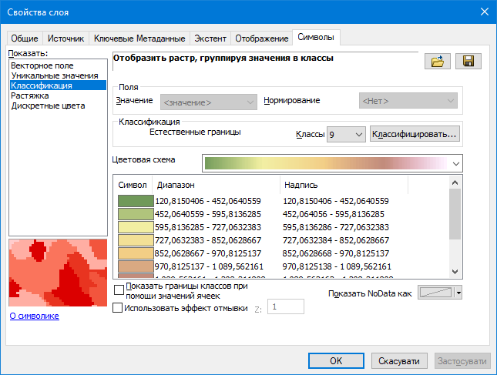
- Обравши Свойства новоствореного шару обираєм вкладку Символы та змінюємо властивості. Для відображення рельєфу можна використовувати спосіб Классификация або Растяжка. При цьому варто обрати правильну кольорову гамму (за необхідно використати інверсію кольорів), а також змінити значення висот на цілі
числа. Рис. 4. Налаштування відображення рельєфу
- Після цього виводимо значення висот точок та назви річок за допомогою вкладки Надписи у Свойствах кожного Слоя.
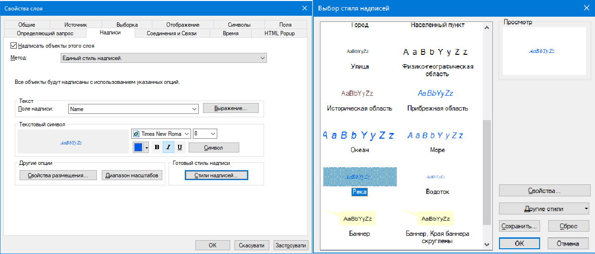
Рис. 5. Діалогове вікно налаштування підписів даних (назв річок)

- В результаті виходить один з видів digital elevation model (DEM) – цифрової моделі рельєфу (ЦМР).
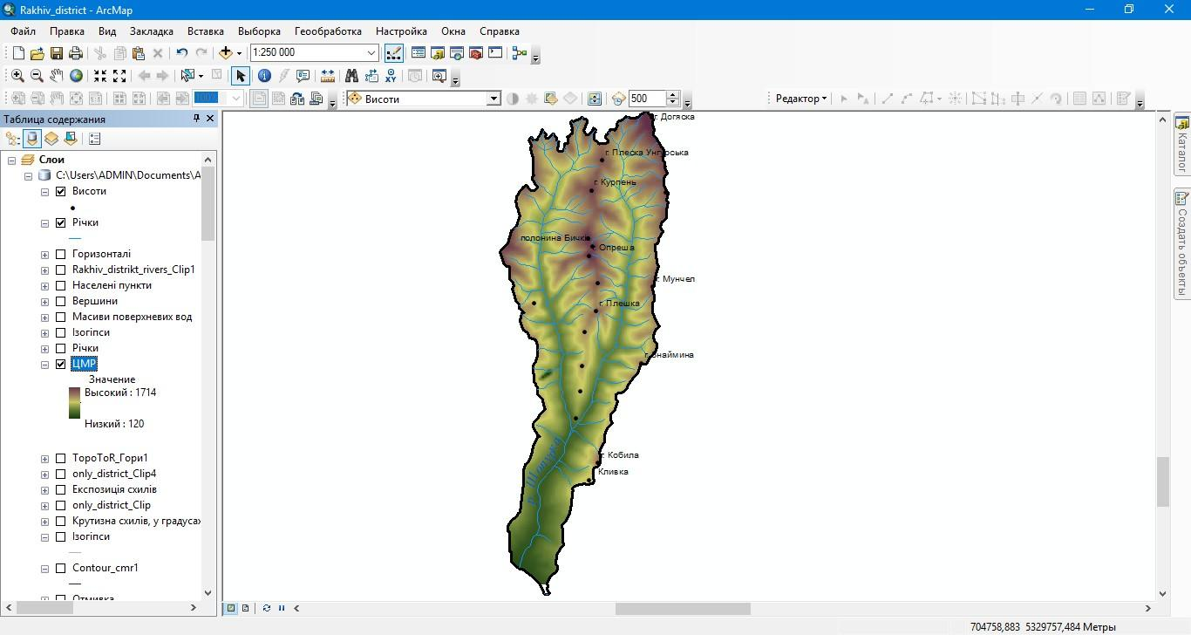
Рис. 6. Кінцевий вигляд ЦМР після всіх налаштувань.

- Після виконання всіх маніпуляцій зберігаємо проект: Файл – Сохранить або (Ctrl+S).

Лабораторна робота №6.
Автоматизація процесів створення картографічних творів.
Створення 3D-моделі рельєфу місцевості

Мета: навчитись створювати 3D-модель і TIN-модель рельєфу. Опанувати роботу в ArcScene.
Завдання: на основі даних з Лабораторних робіт 2-5 створити моделі рельєфу різного типу (3D і TIN).

- Запускаємо додаток ArcScene і додаємо створений в Лабораторній роботі
№5 шар Топо в растр і змінюємо властивості. Для цього робимо наступні дії: Свойства – Символы – Растяжка – Цветовая схема (діапазон від коричневого до зеленого) – Инвертировать – Ок.
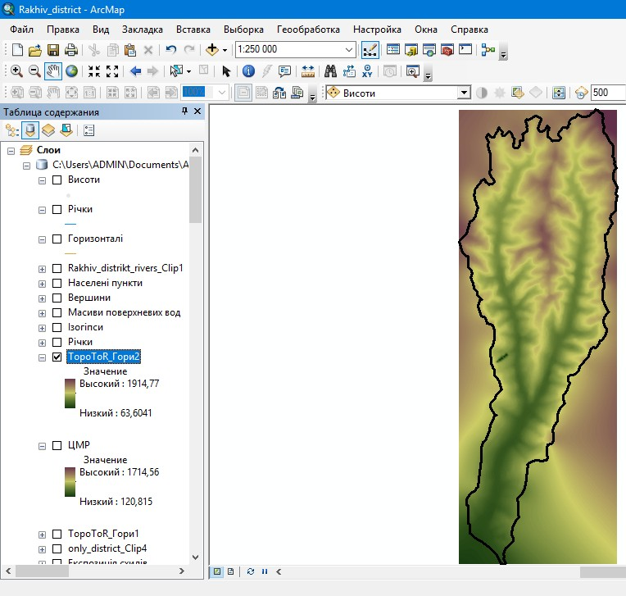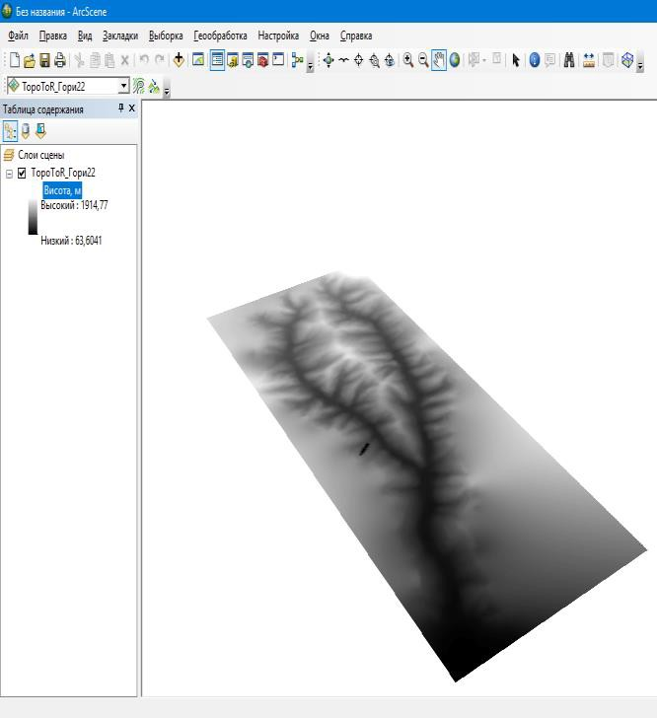
Рис. 1. Вигляд ЦМР в ArcMap і ArcScene

- Щоб отримати тривимірне відображення нашої моделі рельєфу необхідно зробити наступні маніпуляції: Свойства – Базовые высоты – обрати Плавающие на пользовательськой поверхности – змінити Коэффициент конвертации значений высот слоя в единицы сцены (до прикладу з 1 на 5) – Застосувати – Ок.
Коефіцієнт визначається індивідуально до кожної сцени.
Такі ж маніпуляції повторити з усіма шарами, які необхідні для
роботи (річки, горизонталі, висоти та інші об’єкти).
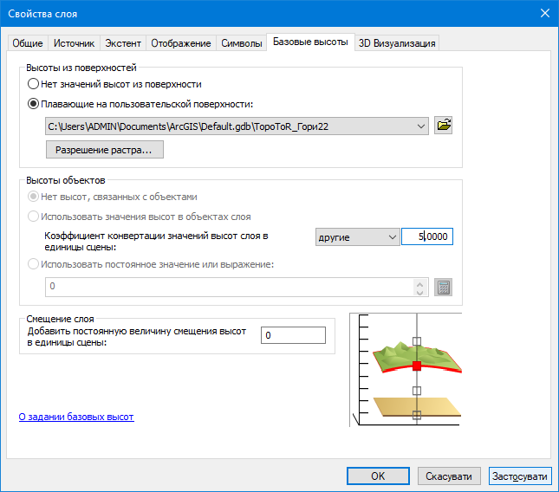
Рис. 2. Налаштування шару
- Після виконання всіх маніпуляцій зберігаємо проект: Файл – Сохранить або (Ctrl+S).
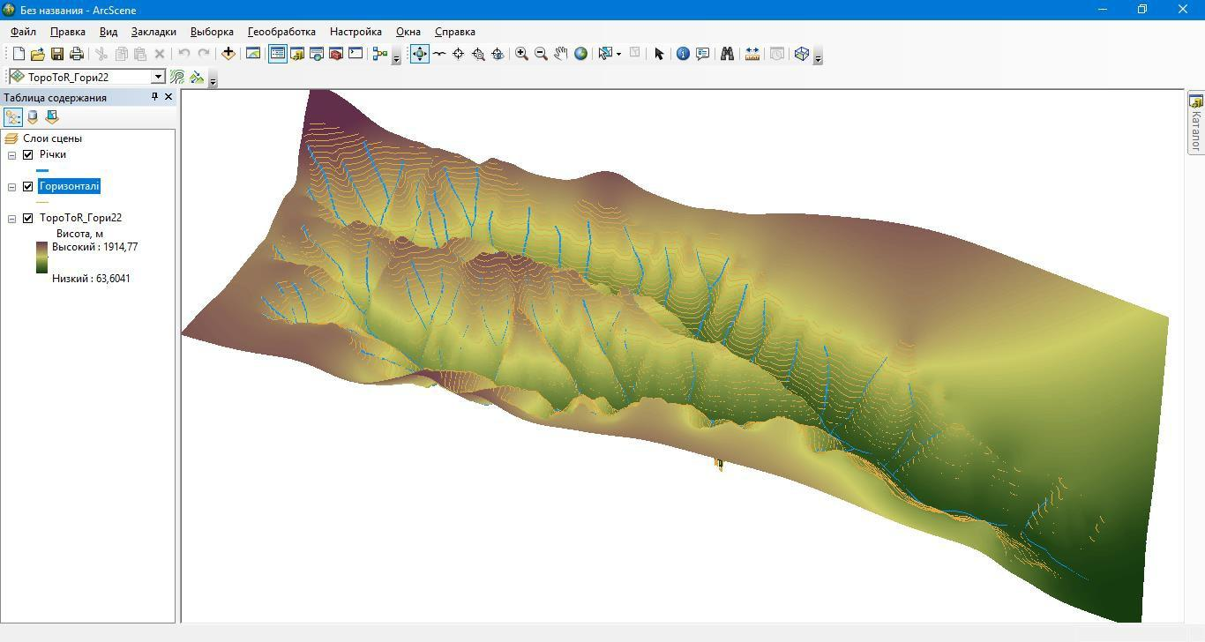
Рис. 3. Приклад 3D-моделі рельєфу

- Зберігаємо результат роботи у форматі зображення (растру). Для цього робимо наступні дії: Файл – Экспорт сцены – 2D – Обираємо папку для зберігання – Ім’я файлу (записуємо) – Тип файлу TIFF – Разрешение 500 dpi (чим вище значення, тим краща деталізація зображення) – Зберегти.
Побудова TIN-поверхні
- Заходим в ArcToolbox – Инструменты 3D Analyst – Управление данными – TIN – Создать TIN.
- Задаємо параметри: вибираємо шар горизонталей у Входной класс пространственных объектов – вказуємо Поле высот – змінюємо SF Type з Hard_Line на Soft_Line – Ок.
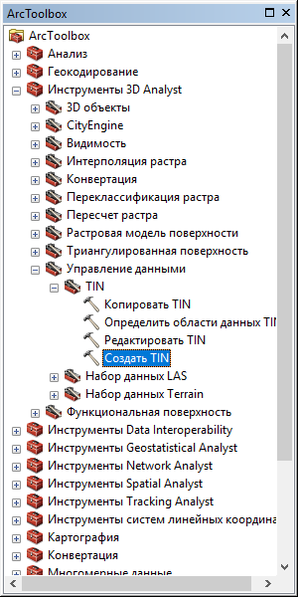
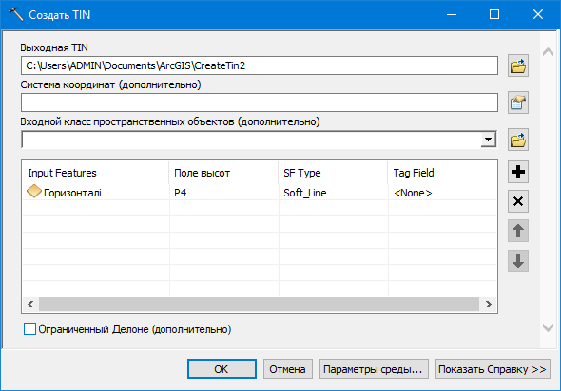
Рис. 2. Вікно інструменту Создать TIN

- Змінюємо параметри відображення рельєфу: Свойства – Символы – вбираємо Цветовую схему – збільшуємо кількість класів для плавнішого переходу висот – знімаємо галочку з пункту Показать эффект отмывки в 2D изображении – Ок.
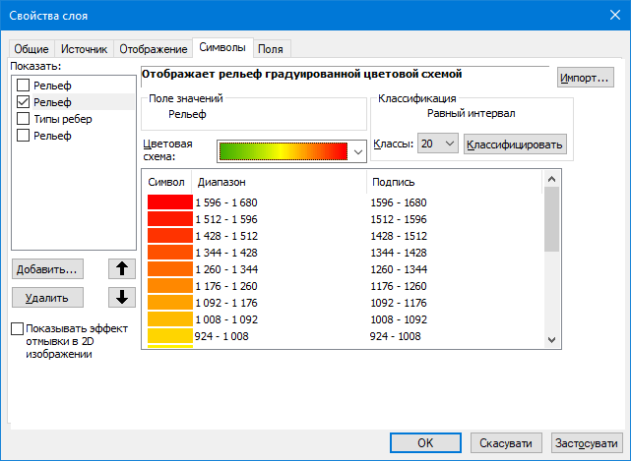

Рис. 1. Вікно інструментів ArcToolbox

Рис. 3. Налаштування властивостей шару

- Зберігаємо TIN-модель: клацаємо правою кнопкою миші – Сохранить как файл слоя – обираємо папку.
- Запускаємо ArcScene – вставляємо шар TIN-моделі, гідрографію (річки) та горизонталі (за необхідності й інші оцифровані об’єкти).
- Змінюємо базові висоти всіх шарів окрім TIN-моделі для того, щоб вони не перекривались рельєфом. Для цього робим наступні дії для кожного шару:
правою кнопкою миші нажимаємо на обраний шар – Свойства – Базовые высоты – обрати Плавающие на пользовательськой поверхности – змінити Коэффициент конвертации значений высот слоя в единицы сцены (до прикладу з 1,0000 на 1,0009 або більше, якщо є потреба) – Застосувати – Ок.
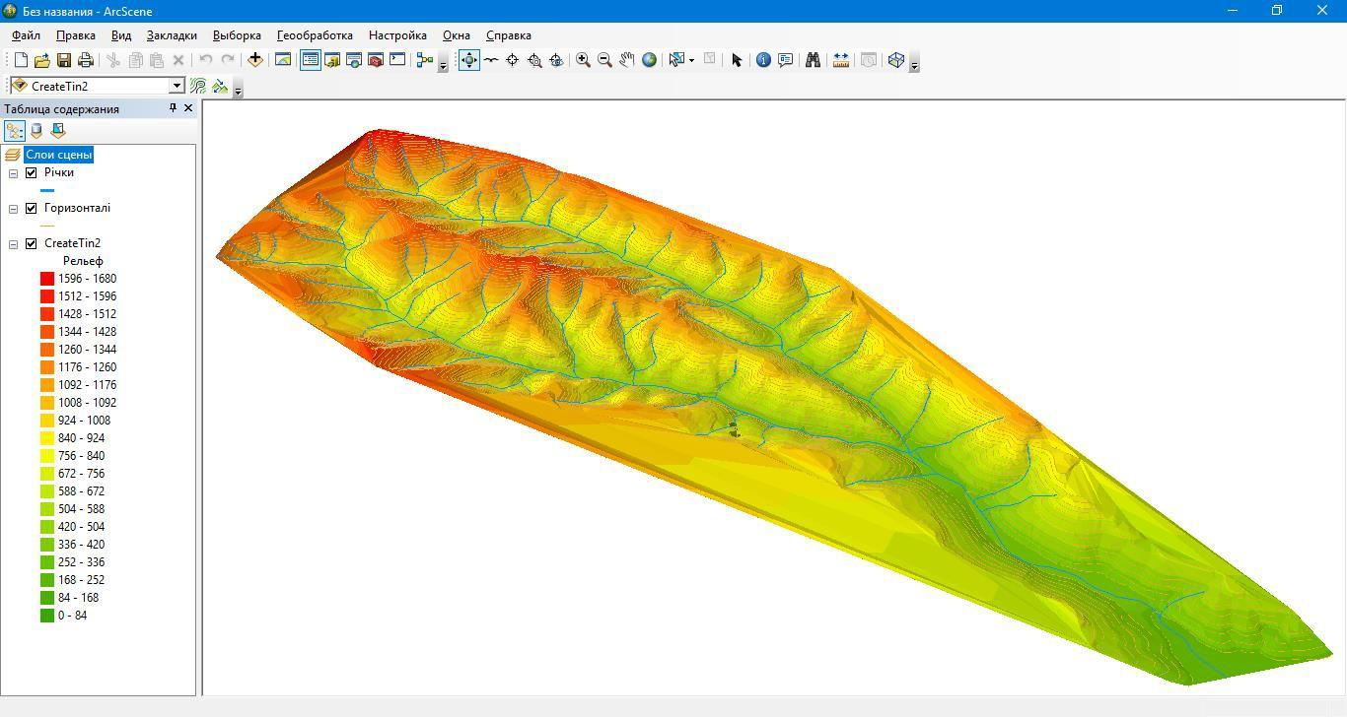
Рис. 4. Приклад готової TIN-моделі в ArcScene

- Після виконання всіх маніпуляцій зберігаємо проект: Файл – Сохранить або (Ctrl+S).
- Зберігаємо результат роботи у форматі зображення (растру). Для цього робимо наступні дії: Файл – Экспорт сцены – 2D – Обираємо папку для зберігання – Ім’я файлу (записуємо) – Тип файлу TIFF – Разрешение 500 dpi (чим вище значення, тим краща деталізація зображення) – Зберегти.

Лабораторна робота №7.
Створення, наповнення та використання таблиці атрибутів.

Мета: навчитись створювати, редагувати та заповнювати атрибутивну таблицю даних.
Завдання: доповнити атрибутивну таблицю даних шару Річки.

- Запускаємо ArcMap і відкриваємо раніше створений проект. В Таблице содержания виберіть шар Річки – клацніть праву кнопку миші – Открыть таблицу атрибутов – обираємо стовпчик з назвами річок - клацніть праву кнопку миші – Свойства – змініть Псевдоним (впишіть Назва використавши українську розкладку клавіатури) – Ок.
Закріпіть таблицю атрибутів внизу робочого вікна ArcMap.
- Створіть два нові поля «Притока», «Куди впадає» (Добавить поле), в які будемо вписувати інформацію про річки (сторона впадіння: права або ліва і річку, в яку впадає).
- Змініть видимість непотрібних (другорядних) полів атрибутивної таблиці даних: обравши шар Річки робимо наступні дії: клацаєм праву кнопку миші – Свойства – Поля – забираємо галочки з непотрібних стовпчиків таблиці – Ок.
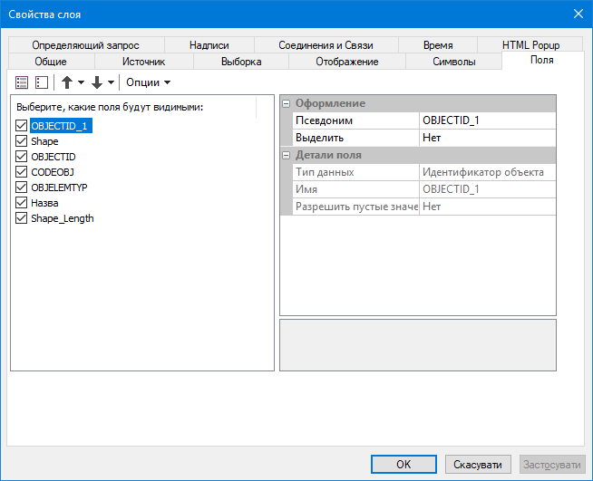
Рис. 1. Діалогове вікно властивостей шару
Для полів можна змінювати їх ширину та розташування в таблиці. Для зміни ширини поля потрібно навести курсор на його межу, щоб він придбав відповідну форму, а потім розтягнути колонку, збільшивши таким чином її ширину.
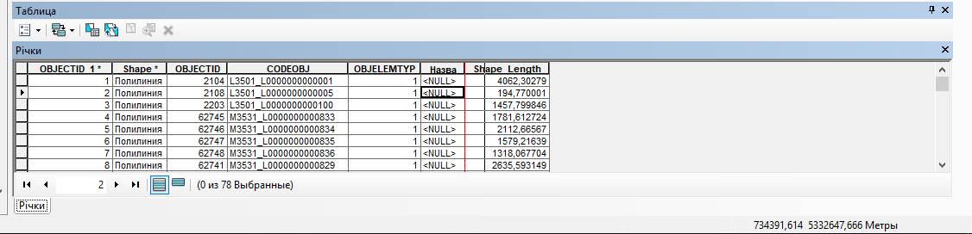
Рис. 2. Атрибутивна таблиця даних
Для зміни положення колонки в таблиці достатньо натиснути курсором на її назву і, утримуючи, перетягнути колонку в потрібне місце.
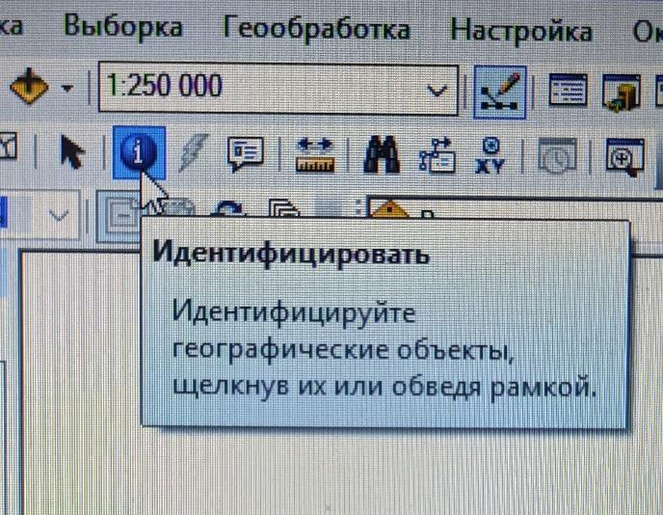
Зверніть увагу, що при виборі чи зміні інформації у певному рядку атрибутивної таблиці даних, відповідні ділянки річки стають активними та змінюють відображення на основному робочому вікні ArcMap.
Швидко отримати інформацію про цікавий для вас об'єкт (-ти) на карті можна за допомогою інструмента Идентифицировать. Не обов'язково відкривати атрибутивну
таблицю шару для того, щоб переглянути дані по одному-двох ГІС-об'єктах картки.
Рис. 3. Інструмент ідентифікації
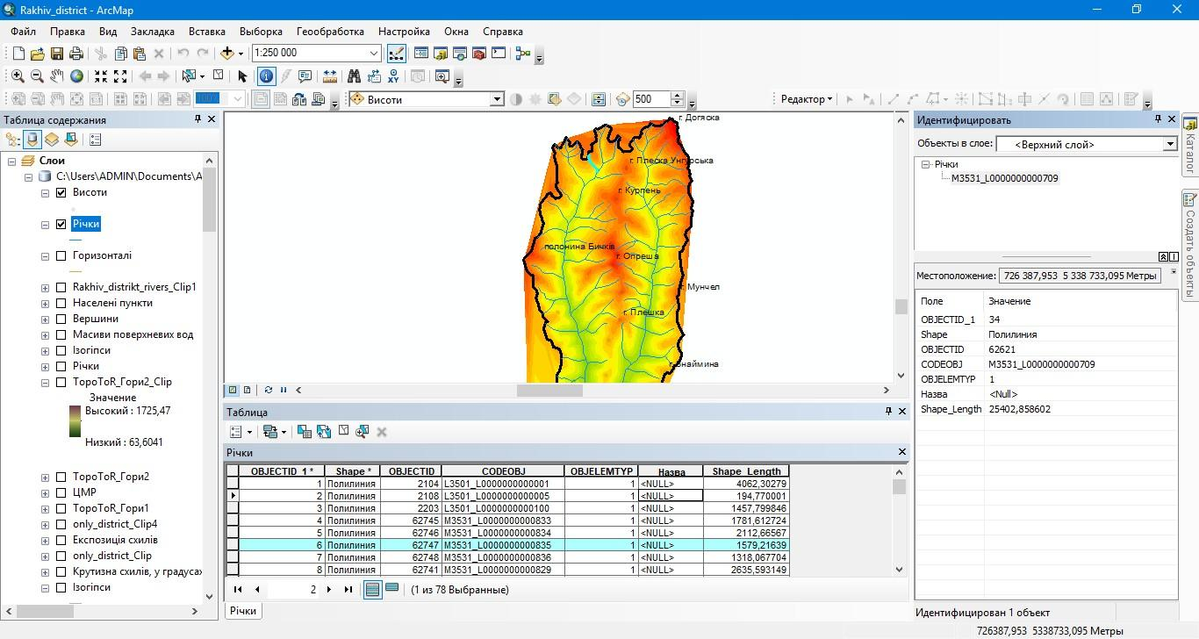
Рис. 4. Робоче вікно ArcMap з закріпленою таблицею вмісту, атрибутивною таблицею даних та інструментом ідентифікації

- Після виконання всіх маніпуляцій зберігаємо проект: Файл – Сохранить або (Ctrl+S).

Лабораторна робота №8.
Тематичне картографування.

Мета: опанувати тематичне картографування в ArcMap.
Завдання: створити наступні картографічні твори: 1. Картограму суббасейнів річок; 2. Картосхему річкової мережі; 3. Картосхему адміністративних районів; 4. Картодіаграму кількості населення по районах; 5. Картограму густоти населення по районах.
- Запускаємо додаток ArcMap, відкриваємо нову карту.
- В меню Каталог знаходимо базу даних Potribni_Shary_Dlya_Studentiv.mdb і відкриваємо її зміст.
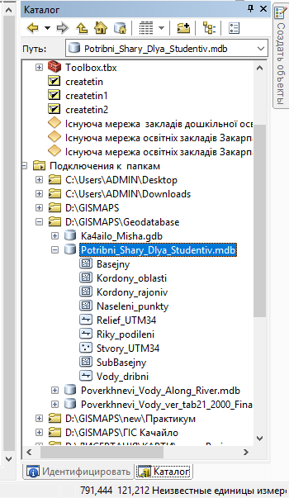
- По черзі додаємо наступні шейп-файли Kordony_oblasti і SubBasejny. Змінюємо їх властивості:
  - шар Kordony_oblasti без заливки, колір контура червоний, ширина контура 2.00;
  - для шару SubBasejny виконуємо наступні дії: Свойства – Символы – Категории – Уникальные значения – Поле значений Sub_Basejn – Добавить все – забираємо галочку з поля <все другие значения> – обираємо Цветовую схему (бажано з найбільшим набором різних кольорів так як у нашому випадку є 16 суббасейнів) – Ок.
Рис. 1. База даних
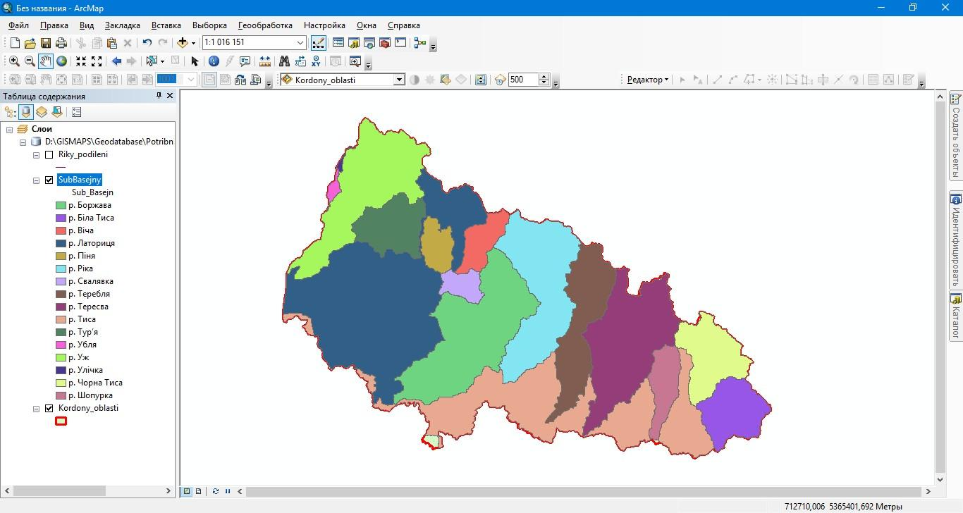
Рис. 2. Картограма суббасейнів р. Тиса
- Змінюємо відображення шару SubBasejny: Свойства – Символы – обираємо Символ – Без заливки – Цвет контура чорний – Ширина контура 0.40 (за замовчуванням).
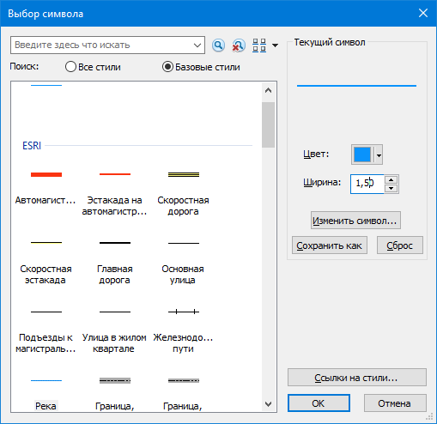
- Додаємо з Каталогу шар Riky_podileni і робимо наступні зміни відображення річок: Свойства – Символы – Категории – Уникальные значения – Поле значений Riv_ID – Добавить все – забираємо галочку з поля <все другие значения> – обираємо поле
<NULL> – Удалить – змінюємо колір та ширину для інших полів наступним чином: двічі клацаємо лівою кнопкою миші на кожному полі та обираємо колір із запропонованих символів – у нашому випадку це
символ Река; змінюємо ширину в залежності від порядку річки – поле 1 ширина 2.00, поле 2 ширина 1.50,
поле 3 ширина 1.00 – Ок.
Рис. 3. Налаштування символу

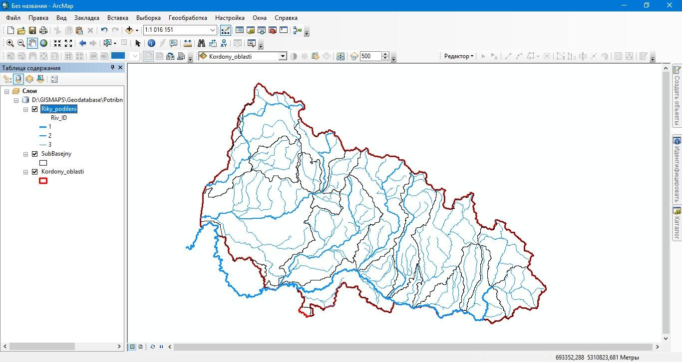
Рис. 4. Картосхема річкової мережі

- Додаємо шар Kordony_rajoniv – змінюємо заливку (Без заливки) – колір контура чорний – ширина 0.40.
- Додаємо підписи районів: Свойства – Надписи – Поле надписи TITLE – Ок. Свойства – Надписать объекты.
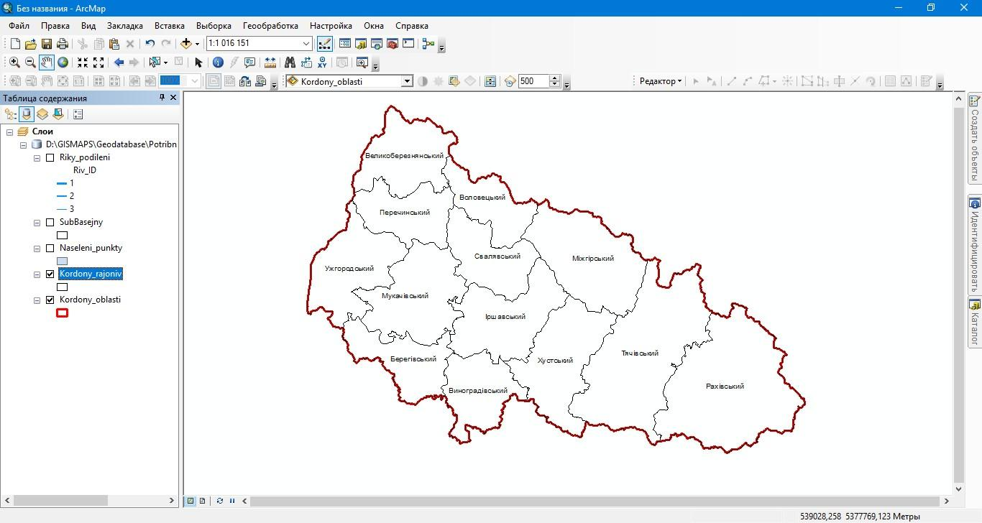
Рис. 5. Картосхема адміністративних районів

- Створимо карту кількості населення по районах. Перед початком роботи необхідно оновити атрибутивну базу даних шару Kordony_rajoniv, додавши в таблицю поле з даним про кількість населення за 2020 рік.
- Клацаємо правою кнопкою миші на шар Kordony_rajoniv – Свойства – Символы – Количество – Градуированные символы – Значение POP_COUN97 – Шаблон (обираємо червоний колір) – клацаємо правою кнопкою миші на Подпись – Формат подписей – Число десятичных знаков змінюємо на 1 – Ок – Ок.

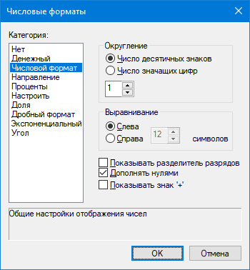
Рис. 6. Діалогове вікно налаштування відображення чисел

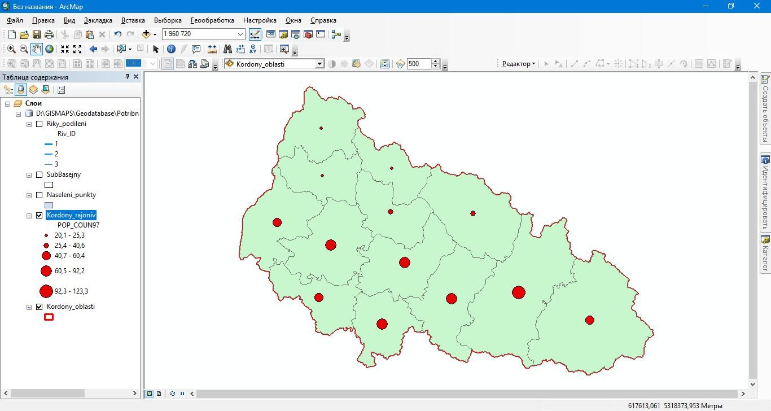
Рис. 7. Картодіаграма кількості населення
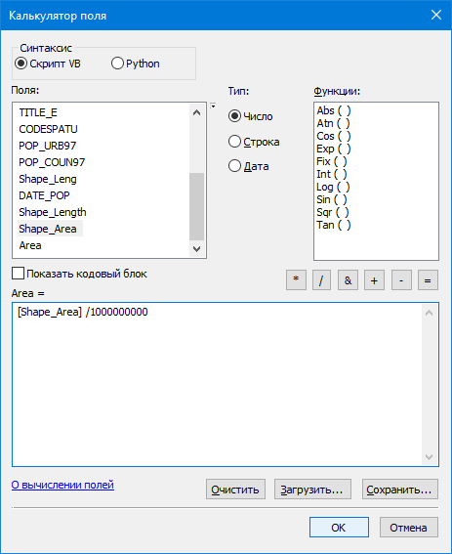
- У таблиці атрибутів шару Kordony_rajoniv створюємо нове поле Area, куди впишемо площі районів у тисячах кілометрів квадратних, беручи дані з поля Shape_Area. Для автоматичного заповнення поля Area необхідними даними робимо наступні дії:
клацаємо правою кнопкою миші на полі Area – обираємо Калькулятор поля – двічі клацаємо лівою кнопкою миші на рядку Shape_Area – обираєм знак ділення / – дописуємо 1000000000
(один мільярд) – Ок. Рис. 8. Вікно інструменту калькуляції
поля

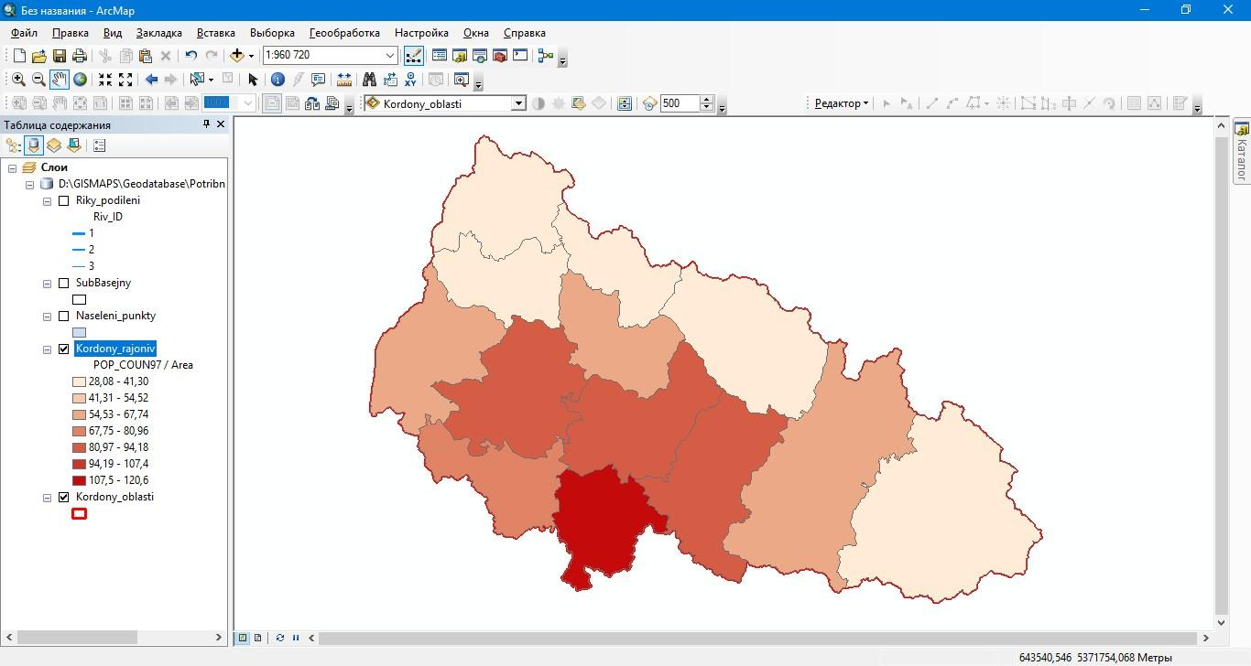
- Створюємо картограму густоти населення (осіб на км²): клацаємо правою кнопкою миші на шар Kordony_rajoniv – Свойства – Символы – Количество – Градуированные цвета – Значение POP_COUN97 (після оновлення табличних даних, обираємо поле, в якому значення кількості населення за 2020 рік) – Нормирование Area – Классы 7 – жмем Классифицировать – Метод: Равный интервал – Ок – Ок.
Рис. 9. Картограма густоти населення

- Після виконання всіх маніпуляцій зберігаємо проект: Файл – Сохранить або (Ctrl+S).

Лабораторна робота №9.
Оформлення легенди карти.

Мета: навчитись компонувати карту.
Завдання: додати легенди до всіх раніше створених картографічних творів.

- Запускаємо додаток ArcMap, відкриваємо карту з цифровою моделлю рельєфу.
- Для налаштування легенди карти відкриваємо Вид компоновки. Перед вами відкриється вікно, в якому можна змінювати та компонувати карту, а також готувати її до друку.
- На панелі інструментів нажимаємо на інструмент Вставка – Легенда.

Рис. 1. Вид компонування в ArcMap
- У вікні, що відкрилось налаштовуємо необхідні нам пункти легенди. З переліку всіх шарів проекту обираємо тільки ті, які хочемо вказати в легенді карти.
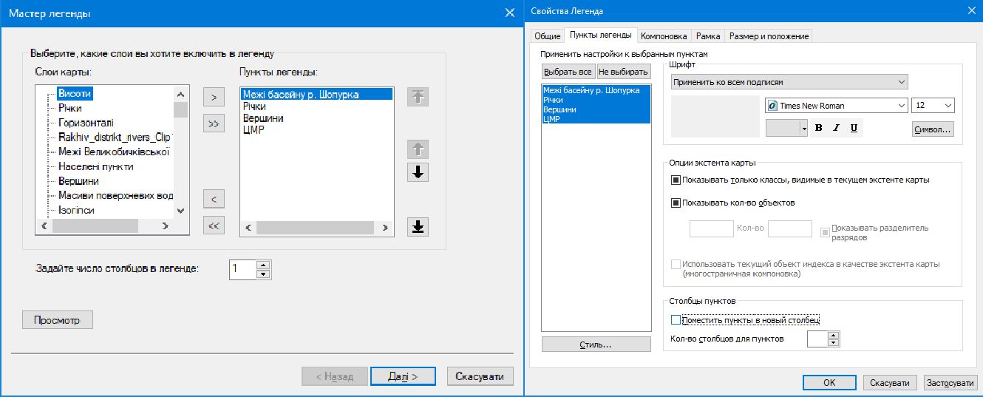
Рис. 2. Діалогові вікна налаштування легенди карти
- У Мастере легенды налаштовуємо, в першу чергу, порядок списку Пунктов легенды – Далі – у Заголовке легенды пишемо Умовні позначення: – Шрифт міняємо на Times New Roman – робимо рівняння за серединою – Далі – Граница 1.0 Точка – Далі – Далі – Готово.
- Робимо кінцеве форматування Легенди: двічі клацаємо лівою кнопкою миші на нашу легенду – у Свойствах легенды нажимаємо Выбрать все – Шрифт міняємо на Times New Roman – кегль 12 – Ок.
- Після цього обираємо найбільш підходяще за параметрами легенди місце на аркуші поряд з нашим картографічним твором (Наприклад у верхньому лівому куті, як наведено на прикладі нижче).
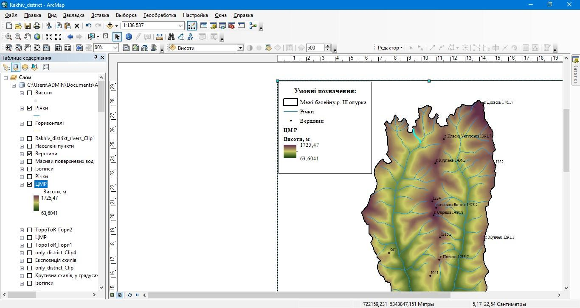
Рис. 3. Компонування легендою аркушу з картографічним твором

- Після виконання всіх маніпуляцій зберігаємо проект: Файл – Сохранить або (Ctrl+S).
- Повторюємо всі дії для інших проектів (картограм, картосхем та картодіаграм з Лабораторної роботи №8).

Лабораторна робота №10.
Підготовка карти до друку.

Мета: навчитись готувати картографічний твір до друку.
Завдання: додати до аркушів картографічних творів обов’язкові елементи: рамка, масштабна лінійка, стрілка півночі.

- Запускаємо додаток ArcMap, відкриваємо карту з цифровою моделлю рельєфу.
- Перш за все налаштовуємо параметри сторінки для друку: Файл – Параметры страницы и печати – орієнтація Бумаги і Страницы має бути однакова (в нашому випадку Книжная) – Ок.
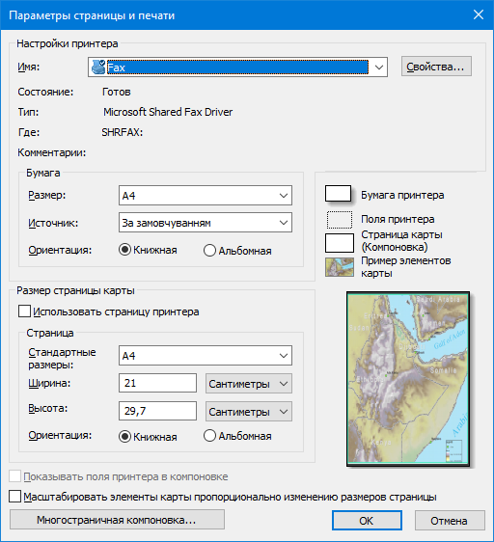
Рис. 1. Діалогове вікно параметрів сторінки для друку
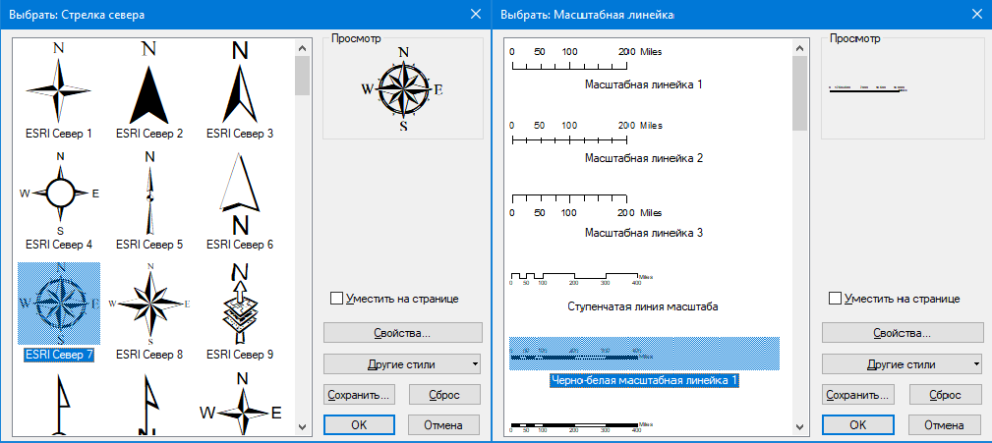
- Через інструмент Вставка додаємо на лист наступні елементи, окрім легенди (вона вже готова): Рамка, Стрелка севера, Масштабная линейка.
Рис. 2. Вікна вибору масштабної лінійки та стрілки півночі
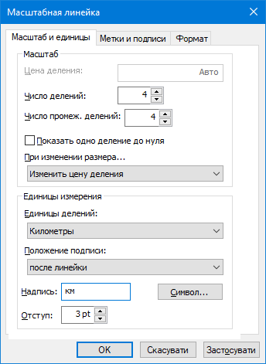
- З наведеної множини обираємо той вказівник на північ, який найбільш підходить до нашого макету карти або який найбільш до вподоби. Те ж саме стосується і масштабної лінійки.
- У діалоговому вікні масштабної лінійки обираємо Свойства – міняємо Единицы делений (Мили на Километры) – Надпись Километры на км – Символ – змінюємо шрифт на Times
New Roman – кегль 12 – Ок – Ок. _{Рис. 3. Вікно налаштування}
масштабної лінійки

- Після цього обираємо найбільш підходяще місце для стрілки та масштабної лінійки на аркуші поряд з нашим картографічним твором.
- Після виконання всіх маніпуляцій зберігаємо проект: Файл – Сохранить або (Ctrl+S).
- Повторюємо всі дії на інших проектів (картограм, картосхем та картодіаграм з Лабораторної роботи №8).
- Після цього можемо пускати карту на друк або зберегти у форматі зображення: Файл – Экспорт карты – Тип файлу TIFF – Разрешение в діапазоні 500-1000 dpi – обираємо потрібну нам папку – Зберегти.

